Правила перевозки детей в автомобиле, категории и группы детских удерживающих устройств
12 июля 2017 года вступили в силу поправки в ПДД, определяющие новые правила перевозки детей в автомобиле.
Особенности перевозки детей в автомобиле.
В соответствии с ПДД, перевозка детей в автомобиле выполняется с учетом некоторых требований.
Дети могут ехать в салоне легкового транспортного средства или же в кабине грузовика. Перевозка детей в кузове или прицепе категорически запрещена. Водитель должен обезопасить своих пассажиров, учитывая при этом конструктивные особенности авто.
Важно! С 12.07.2017 в машине, оснащенной ремнями безопасности, перевозка детей до 12-ти лет на переднем сиденье возможна исключительно при использовании специального удерживающего устройства (автокресло или автолюлька). На заднем же сиденье автокресло обязательно лишь до 7 лет. С 7 до 12 лет на заднем сиденье родители могут использовать как автокресло, так и обычный ремень безопасности.
Правилами дорожного движения запрещено перевозить маленьких пассажиров на заднем сиденье мотоцикла. При условии, если количество детей превышает восемь человек, то такая перевозка считается организованной. Она допустима только в автобусе. Перед выполнением поездки водитель обязан получить разрешение в соответствующих инстанциях. Перевозка детей до 12-ти лет в автомобиле на переднем сиденье не запрещена. Однако обязательным условием для этого является наличие специального кресла или автомобильной люльки для малышей. Применение бустера или треугольного адаптера в этом случае не разрешено.
Требования Правил дорожного движения регулируют перевозку детей только в легковом автомобиле и кабине грузового автомобиля, конструкцией которых предусмотрены ремни безопасности либо ремни безопасности и детская удерживающая система ISOFIX. На другие транспортные средства распространяется общее требование - обеспечить безопасность при перевозке.
Любые детские автокресла и системы должны быть сертифицированы и соответствовать требованиям правил ЕЭК ООН № 44-04 "Единообразные предписания, касающиеся официального утверждения удерживающих устройств для детей, находящихся в механических транспортных средствах ("детские удерживающие системы"). Исключены из ПДД "иные средства" - таким образом, под запрет попадают любые автокресла, не соответствующие данному стандарту, в том числе и каркасные автокресла, не имеющие соответствующей маркировки.
По новым Правилам перевозки детей с 12 июля 2017 года есть разделение на две возрастные категории:
- младше 7 лет;
- от 7 до 12 лет.
Автокресло должно соответствовать возрасту и весу ребенка - такая информация сдержится в инструкции. Перевозка грудного ребенка в кресле предназначенном для детей весом от 9 кг будет являться нарушением с соответствующим штрафом.
Нарушением будет и неверно установленное удерживающее устройство. Особое внимание следует уделить установке на переднем сиденье автомобиля.
Запрещено перевозить детей до 12 лет на заднем сиденье мотоцикла и в кузове грузовых автомобилей с бортовой платформой.

Перевозка детей до 7 лет
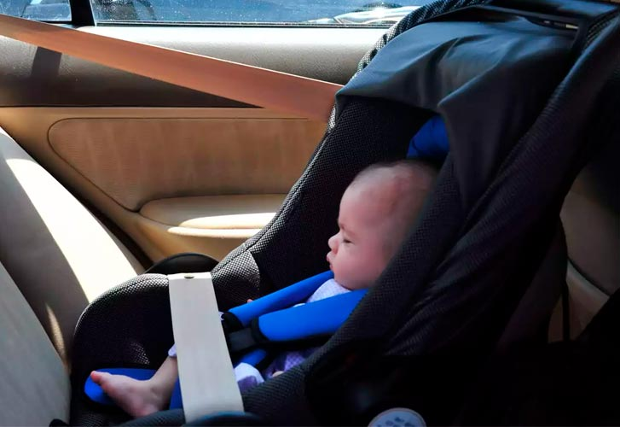
Перевозка грудного ребенка
На заднем, на переднем сиденье, в кабине грузового автомобиля - обязательно использование детского удерживающего устройства.
Перевозка самых маленьких.
Перевозка грудных детей в легковом автомобиле имеет свои особенности. Для этого предусмотренаустановка специальной автолюльки на заднем ряде кресел. Такое устройство крепится посредством использования штатных автомобильных ремней. Оно располагается перпендикулярно относительно движения транспортного средства. Внутри такой люльки маленький пассажир фиксируется при помощи ремней, которые удерживают ребенка. Благодаря особенностям конструкции удерживающего устройства, ребенок располагается горизонтальным образом, что способствует нормализации дыхания младенца и оберегает неокрепшие кости от чрезмерных нагрузок. В автомобильной люльке перевозятся дети, возраст которых не превышает 6-ти месяцев. Такое удерживающее устройство занимает очень много места, поэтому в качестве альтернативы можно прибегнуть к использованию автомобильного кресла.
Автокресло для самых маленьких.
Как и в случае с автомобильной люлькой, ребенок внутри такого кресла дополнительно удерживается специальными ремнями. Само кресло может крепиться автомобильными ремнями безопасности или же скобами, которые идут в комплекте. Уровень наклона спинки может регулироваться. Рекомендуется, чтобы этот показатель варьировался в пределах 30-45 градусов. В таком случае защита ребенка при фронтальном столкновении будет максимальной. Кресло хорошо удерживает голову младенцев и позволяет минимизировать нагрузку на шею. В целях дополнительной фиксации головы ребенка можно прибегнуть к использованию специальных валиков из ткани. Последние укладываются с двух сторон маленького пассажира. Не рекомендуется использовать обычные полотенца, которые могут привести к падению головы ребенка вперед.

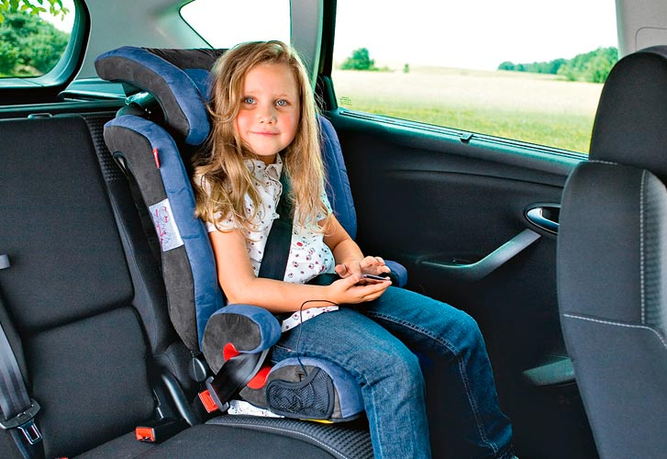
Перевозка детей от 7 до 12 лет
Перевозка ребенка старше 7 лет
Детей, которым исполнилось 7 лет допускается перевозить на заднем сиденье легкового автомобиля и в кабине грузового без использования автокресел и каких либо иных средств. Достаточно их пристегнуть штатным ремнем безопасности.
На переднем сиденье легкового автомобиля обязательно использование автокресла до достижения ребенком 12-ти летнего возраста.

Перевозка детей после 12 лет
Согласно Правилам дорожного движения на детей, которым исполнилось 12 лет распространяются общие обязанности пассажиров, как и для взрослых людей.

Оставление ребенка в машине
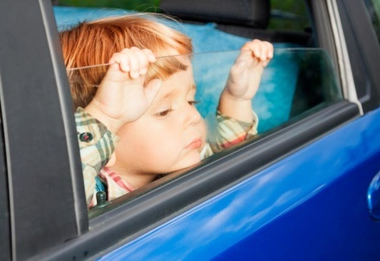
Запрещено оставлять ребенка младше 7 лет в машине в отсутствии совершеннолетнего лица при постановке автомобиля на стоянку.
Обратите внимание, запрет действует только на время стоянки. Правила допускают оставить ребенка при совершении остановки на время не более 5 минут.

Для чего необходимо детское автомобильное кресло?
Согласно закону, каждый водитель обязан позаботиться об установки детского кресла в случае перевозки маленьких детей. Такая необходимость обусловлена некоторыми конструктивными особенностями транспортного средства. Система безопасности, которая обеспечивается штатными ремнями в любом автомобиле, является эффективной только для пассажиров ростом от 150-ти см. Если использовать такие крепежные элементы для людей ниже ростом, то ремни банально будут давить ему на шею. Категорически запрещено перевозить ребенка на руках. В случае столкновения даже на небольшой скорости вес малыша увеличивается в десятки раз. При таких обстоятельствах удержать очень проблематично, вследствие чего маленький пассажир подвержен чрезвычайной опасности. Двенадцатилетний возраст, который указывается во всех требованиях к перевозке маленьких детей, выбран потому, что чаще всего именно к этому времени ребенок вырастает до 150-ти см. После этого уже возможно использовать стандартные ремни безопасности транспортного средства. Где лучше всего устанавливать детское автокресло?
Автомобильное кресло устанавливается не только сзади, но и на переднем сидении. Такая перевозка маленьких пассажиров не запрещена. При этом обязательным условием здесь является отключение подушки безопасности, которая в случае активации способна нанести существенный вред ребенку. А вот если на переднем сидении осуществляется перевозка пассажира, достигшего двенадцатилетнего возраста, тогда подушка безопасности должна быть активирована. В качестве основного элемента защиты здесь выступают ремни безопасности. Наиболее подходящим местом для установки детского
автомобильного кресла является центральное заднее сиденье. Согласно статистике, оно является самым безопасным, поэтому идеально подойдет для перевозки юных пассажиров.

Классификация детских автомобильных кресел.
Учитывая, что перевозка ребенка в автомобиле без кресла запрещена законом, использование данного удерживающего устройства является жизненной необходимостью. Следует отметить, что ребенок должен принимать активное участие в выборе детского автокресла. Он должен чувствовать себя в нем максимально комфортно. Наиболее нецелесообразным решением можно назвать приобретение данного аксессуара на вырост. При таком раскладе использование кресла не сможет обеспечить необходимый эффект. Очень важно учитывать вес маленького пассажира и его рост.
Также следует обратить внимание на способы крепления устройства и варианты фиксации малыша.

Штраф за неправильную перевозку детей.
Новые правила перевозки детей предусматривают более жесткое наказание для водителей. При этом отсутствие крепежных элементов для установки водительского кресла не является оправданием. До 2013 года за такое правонарушение предусматривался штраф в размере 500 рублей. Что касается актуальной меры наказания по состоянию на 2017 год, то здесь речь уже идет о сумме, эквивалентной 3000 рублей. Данный момент регламентируется пунктом 3 ст. 12.23 КоАП РФ.
Штраф на уровне 500 рублей остался актуален за неправильную перевозку взрослых пассажиров.
При условии эксплуатации транспортного средства по доверенности эта цифра может иметь тенденцию к росту. Важно отметить, что под неправильной перевозкой детей в автомобиле подразумевается не только фактического отсутствие специального кресла для детей до 12-ти, но и неправильное установка данного элемента.

Выход из ситуации.
Приобрести специальное кресло для перевозки детей в автомобиле — это не единственный выход из ситуации. Вполне возможно изготовить такой аксессуар собственными силами. Это обезопасит ребенка в случае ДТП и позволит несколько сэкономить. Однако следует помнить, что кресло должно быть выполнено при учете всех необходимых требований. Если есть хотя бы малейшие сомнения в качестве готового изделия, то целесообразнее всего приобрести готовый продукт. Когда речь идет о жизни ребенка, то вопрос экономии лишается своей актуальности.

Что в итоге?
Перевозка детей в автомобиле не является личным делом водителя. При выезде на дорогу он становится участником дорожного движения, поэтому во избежание аварийных ситуаций обязан выполнять установленные правила. Автомобильное кресло для перевозки детей — это необходимый атрибут, который в случае ДТП способен сохранить жизнь пассажира. Водитель должен не бояться штрафов за отсутствие вспомогательного удерживающего устройства, а в первую очередь он обязан обезопасить своего ребенка.

Короткая инструкция «Как теперь правильно возить детей 2017»
Для детей до 7 лет:
- Обязательно использование кресла или люльки.
- Эти детские удерживающие устройства разделены на группы в зависимости от веса ребенка. Нужно использовать изделие соответствующей весовой группы.
- Отсутствие подобного детского удерживающего устройства грозит штрафом
в 3 000 руб.
- Кресло или люльку можно устанавливать как на переднее, так и на заднее сиденье. Крепить согласно инструкции. Если изделие оборудовано собственными ремнями безопасности, то именно ими и следует пристегивать ребенка. Если ремней нет, то использовать следует штатный ремень безопасности согласно инструкции к детскому удерживающему устройству.
- Использование заменителей кресел — таких как адаптеры ремней безопасности — теперь не допускается.
Для детей от 7 до 12 лет:
- Использование детских удерживающих устройств — дело добровольное, если ребенок сидит сзади (в этом случае достаточно пристегнуть его штатным ремнём безопасности автомобиля). Хотя за отсутствие детского удерживающего устройства в этом случае больше не штрафуют, эксперты тем не менее рекомендуют использовать кресло или бустер. Без таких устройств уровень безопасности существенно понижается.
- На переднем сиденье обязательно использование кресла или бустера, соответствующего весу ребенка. Отсутствие детского удерживающего устройства — штраф в 3 000 руб.
- Использование заменителей кресел — таких как адаптеры ремней безопасности — теперь не допускается.
Детей старше 12 лет можно перевозить на любом месте в автомобиле без использования детских кресел или бустеров, пристегивая штатным ремнем безопасности.
Отдельно отметим, что правительство дает возможность перевозить ребенка, пристегивая лишь ремнем безопасности, такое послабление сделано только для детей младше 12 лет, которые не могут уместиться в автокресла в силу высокого роста (выше 150 см) или веса (больше 36 кг). Для остальных выбор должен быть однозначен — только детские автокресла, подобранные по росту и весу ребенка.

Детские удерживающие устройства делятся
на 5 групп в зависимости от веса ребенка:

 | Вес ребенка | Примерный возраст | Способ установки
Группа 0 (автолюлька) | 0–10 кг | От рождения до 6 мес. | Боком к ходу движения
Группа 0+ (кресло) | 0–13 кг | От рождения до 1 г. | Лицом против движения
Группа 1 (кресло) | 9–18 кг | От 9 мес. до 4 лет | Лицом по ходу движения
Группа 2 (кресло или бустер) | 15–25 кг | От 3 до 7 лет | Лицом по ходу движения
Группа 3 (кресло или бустер) | 22–36 кг | От 6 до 12 лет | Лицом по ходу движения

